2年生

**おくすりナビ（２０２１年　９月号）**

なぜ１５歳未満には

　　　　子ども用の市販薬を使うのか？

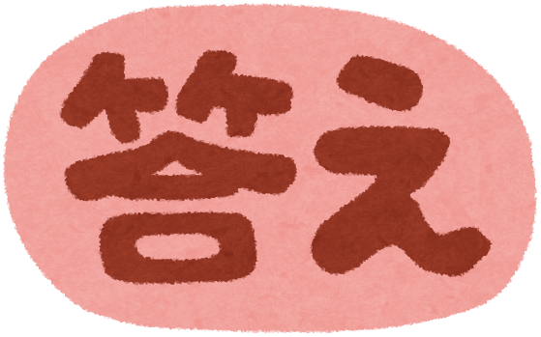

●肝臓や腎臓の働き（薬の成分を分解したり、薬の成分や分解されたものを体の外へ出す働き）が十分でないため

●大人用には15歳未満に使用できない薬の成分が入っていることもあるため

**9才　10才　11才　12才　13才　14才　　 15歳　16歳17歳　18歳　19歳　20歳**

…

…

**①**子ども用を使う

**②**大人用を使う

**飲む量は？**

①子ども用：肝臓や腎臓の働きに合わせて、飲む量が年齢別に決められています。

　　　　　　必ず決められた量を飲みましょう。

②大人用：肝臓や腎臓の働きが十分なため、飲む量は年齢に関係なく一定です。

**②**大人用（用法用量の表示例）

**①**子ども用（用法用量の表示例）

|  |  |  |
| --- | --- | --- |
| 年齢 | 1回量 | 1日服用量 |
| 15歳以上 | 2錠 | 3回 |
| 15歳未満 | **×**服用しないこと | |

|  |  |  |
| --- | --- | --- |
| 年齢 | 1回量 | １日服用回数 |
| 11才以上15才未満 | ４錠 | １日３回 |
| 7才以上10才以下 | ３錠 |
| 5才以上6才以下 | ２錠 |
| 5才未満 | **×**服用しないこと | |

15才未満には「才」、15歳以上は「歳」

が用いられることが多いです

**③**大人と子どもの両方（用法用量の表示例）

**①や②以外に、③も…**

|  |  |  |
| --- | --- | --- |
| 年齢 | 1回量 | 1日服用回数 |
| 成人(15歳以上) | 3錠 | 3回を上限とする |
| 11才～15才未満 | 2錠 |
| 7才～11才未満 | 1錠 |
| 7才未満 | **×**服用しないこと | |

大人と子どもの両方が使える市販薬もあります。

（③）

このような市販薬では用法用量を特によく確かめ、

必ず決められた量を飲みましょう！

健康やお薬などについて、気になることがある方は、相談薬局・出張相談会で薬剤師に気軽にお尋ねください。

作成・発行元

**《 －出張相談会－　 保健室に薬剤師が来ます 》**

おくすりナビの内容、医薬品や健康、薬物乱用など

について、相談・聞きたいことがある人は保健室まで！

**●月●日　　●時●分　～ ●時●分**